Курение в постели опасно для жизни!

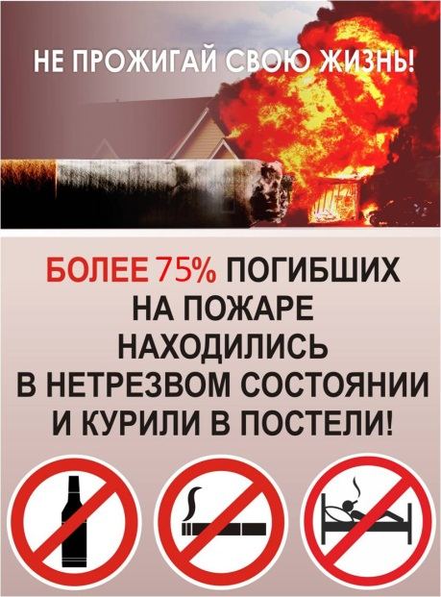 | Комитет гражданской защиты населения администрации Волгограда напоминает, что неосторожность при курении является одной из самых распространенных причин возникновения пожаров, виновниками которых являются сами люди, пренебрегая элементарными правилами пожарной безопасности.  Часто можно видеть, как люди, прикуривая сигарету, бросают спички и окурки куда попало, курят в запрещенных местах, кладут тлеющие сигареты на горючие материалы.  Ошибочно полагать, что любители покурить в постели не догадываются об опасности своей привычки. Каждый из них прекрасно понимает, что окурок, оставленный на матрасе или подушке, может за считанные минуты разгореться в пламя и испепелить весь дом. Однако курильщики полагают, что ситуация находится у них под контролем и что с ними это уж точно не случится. Тлеющий окурок далеко не сразу дает о себе знать и,
как правило, к моменту начала пожара человек успевает заснуть. Выделяющийся при тлении угарный газ способствует усилению сонливости, в результате спящий человек оказывается не в состоянии заметить начинающийся пожар и принять меры к своему спасению.
Особенно опасно если человек курит в постели в состоянии алкогольного опьянения, так как алкоголь затуманивает сознание. Человек становится невнимательным, теряет чувство меры и ответственности. Известно также, что алкоголь почти всегда оказывает усыпляющее действие. В этом случае непотушенная сигарета реально может погубить человека.
Данный вывод подтверждает статистика. На 12 августа 2019 года в Краснооктябрьском районе Волгограда произошло 65 пожаров. В результате пожаров погибло 2 человека, травмы различной степени тяжести получили 4 человека. Пожарными подразделениями на пожарах спасено 35 человек, материальных ценностей на сумму 143 940 000 рублей.
Приводя пример, в отделе надзорной деятельности и профилактической работы по городу Волгограду УНДиПР ГУ МЧС России по Волгоградской области нам рассказали, что 12 июля 2019 года в 07 часов 41 минуту в одном из домов по ул. Штеменко Краснооктябрьского района произошел пожар. На место пожара прибыли два отделения 2-й пожарно-спасательной части по охране Краснооктябрьского района. Как передали по связи пожарные, в одной из комнат 2-х комнатной квартиры размерами 4х5м горят домашние вещи по всей площади. В течение 10 минут пожар был ликвидирован. Во время глубокой разведки на месте происшествия был обнаружен труп мужчины, в результате отравления продуктами горения. Наиболее вероятной причиной пожара послужило неосторожное обращение с огнем, допущенное погибшим (окурок непотушенной сигареты).
Очень часто в стадии алкогольного опьянения человек ложится отдыхать, забыв выключить из электросети электронагревательные приборы, бытовую технику, оставив пищу или чайник на плите. Это может привести к тяжелым последствиям. Пока не случилось беды, откажитесь от опасной привычки курить в нетрезвом состоянии, соблюдайте элементарные правила пожарной безопасности в быту.
Не курите в постели: пепел, который потом придётся убирать, может оказаться вашим собственным или ваших родных.

Если Вы стали участником или свидетелем трагедии, несчастного случая или оказались в непростой ситуации, звоните в пожарную охрану «01», «112».

Комитет гражданской защиты населения
администрации Волгограда

